Туве Марика Янссон

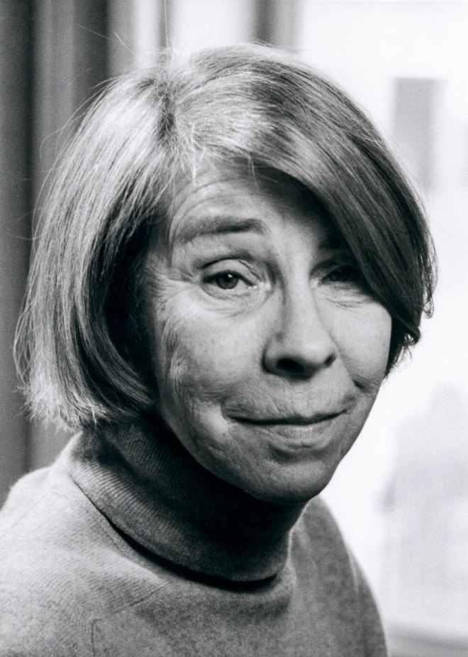

Известная финская писательница, художница, иллюстратор. Известна благодаря своим книгам о муми-троллях. Туве Янссон родилась 9 августа 1914 года в творческой семье в Хельсики (Финляндия), где и прожила всю жизнь. Окончив школу, в 15 лет Туве Янссон уезжает учиться в Швецию, получив диплом факультета изящных искусств Колледжа искусств, она проходит стажировку в художественных школах Франции, Германии, Италии. К этому времени у себя на родине она уже добилась определённого признания, иллюстрируя популярныйого детский журнал.
Янссон любила английскую литературу и поэтому с особым воодушевлением трудилась над рисунками к книгам Л.Кэрролла и Дж. Р. Толкина.

Всемирная известность к Янссон пришла благодаря книжному сериалу о муми-троллях: очаровательных существах, обитающих в идиллической Муми-долине. Эти книги, иллюстрации к которым Янссон выполняла сама, били все рекорды по популярности в 1950-60-е годы. Они расходились многомиллионными тиражами и издавались по всему миру. К примеру, одна только «Шляпа волшебника» была переведена на 34 языка, включая японский, тайский и фарси.
Всего о муми-троллях Янссон написала 8 повестей («Маленькие тролли и большое наводнение», «Муми-тролль и комета», «Шляпа волшебника», «Опасное лето», «Мемуары Муми-папы», «Волшебная зима», «Папа и море», «В конце ноября»), один сборник рассказов «Дитя-невидимка», 4 книжки в картинках («Опасное путешествие», «А что потом», «Кто утешит малютку», «Мошенник в доме Муми-троллей»). Янссон лично адаптировала свои книги для театра. По мотивам «Опасного лета» она сначала написала пьесу «Муми-тролли за кулисами», а затем либретто к мюзиклу «Муми-опера»
С 1953 по 1959 Туве Янссон рисовала комикс о муми-троллях для The London
Evening News, который затем (до 1970) рисовал её брат, Ларс Янссон.
Детские книги Янссон переведены более чем на 30 языков мира. Её произведения для взрослых известны хуже.
27 июня 2001 года писательница скончалась.

